附件4
中国新闻奖参评作品推荐表
作品  标题 | 【外包员工“同工不同酬”问题如何破？②】业务外包了，劳动者权益不能“外包” |  |  |  | 参评  项目 |  | 深度报道
字数  时长 | 2316字 |  |  |  | 体裁 |  | 通讯
字数  时长 |  |  |  |  | 语种 |  | 中文
作者  （主创人员） | 王羡茹 |  |  |  | 编辑 |  | 郭强、陈晓燕、张菁
原创  单位 | 工人日报社 |  |  |  | 发布端/账号/  媒体名称 |  | 工人日报客户端、工人日报微信、百家号、工人日报
刊播版面  （名称和版次） |  | 劳动保障6版 |  |  | 发布日期 | 2025年11月24日 09:34
新媒体作品  链接 |  | https://app.grrb.com.cn/webDetails/news?id=13805849&tenantId=124&uid=67f48ea8b0666a0492d5418b  https://mp.weixin.qq.com/s/o6g1tcadjEjFKY9hSHsYxw |  |  |  |  | 是否为  “三好作品” |  | 否
作  品  简  介 | 2025年，外包滥用成为影响劳动力市场秩序和就业公平的焦点议题。一些企业以“外包”之名行用工管理之实，将外包异化为规避法律责任、降低用工成本的工具，导致大量劳动者陷入“同工不同酬”“同劳不同权”的困境。这种“假外包”乱象，不仅损害了劳动者合法权益，也扰乱了正常的劳动用工秩序，侵蚀着就业公平的底线。本篇报道为系列报道第二篇，记者深入调查揭示“假外包”的运作逻辑与法律边界，采访权威专家剖析责任承担的差异为何成为企业选择“假外包”的直接动力。文章以鲜活案例与专业解读相结合，层层递进，引发社会广泛关注。报道通过工人日报客户端、网站等新媒体平台多渠道推送，被光明网、中国经济网等主流媒体广泛转载，《工人日报》《法治日报》《郑州日报》等多家报纸配发评论，全网阅读量突破百万。报道推出后，为推动相关部门加强对劳务派遣和外包用工的整治规范提供了支持，今年全国两会也有多位代表委员对此问题形成议案提案，促进了各界对规范灵活用工、保障就业公平的进一步重视。
传  播  数  据 | 全网传播量最高平台  发布链接 |  | https://baijiahao.baidu.com/s?id=1849633659552362333
传  播  数  据 | 该平台  传播量 |  | 48.4万 | 该平台  互动量 | 345 |  |  | 全网总传播量（万） | 91.37万
︵  初推  评荐  评理  语由  ︶ | 该报道聚焦“假外包”这一侵蚀就业公平、扰乱劳动力市场秩序的突出问题，站位高、切口准、调查实。记者耗时10个月追踪调查，走访互联网、金融、制造业等数十名外包员工，以一手事实呈现外包乱象与企业灵活用工需求之间的深层矛盾，为劳动者维权、监管执法和制度完善提供了权威参考。报道兼具舆论监督力与建设性，对推动国家层面规范劳务派遣与外包用工乱象、促进高质量充分就业和民生保障具有积极意义。作品通过新媒体多渠道立体传播，形成广泛社会影响，体现了主流媒体在劳动保障领域的专业深度与责任担当。  签名（盖单位公章）：  年 月 日
文字稿
一些企业为规避法律风险、降低用工成本，以“业务外包”之名行劳动用工管理之实
【外包员工“同工不同酬”问题如何破？②】业务外包了，劳动者权益不能“外包”
工人日报本报记者 王羡茹 本报实习生 霍家宇 张人瑞
2025-11-24 09:34

阅读提示
“假外包”行为导致劳动者在承担相同工作的情况下，无法享受应有的权益保障。专业人士表示，责任承担的差异是部分企业选择“假外包”的直接动力。外包用工的滥用会扰乱劳动力市场秩序，也不利于企业可持续发展和职工队伍的整体稳定。

在此前的报道中，《工人日报》记者调查发现，很多外包员工面临与正式员工“干着一样的活，待遇却不一样”的处境，在福利待遇、系统权限、职业发展等方面存在明显差异。
进一步调查发现，这些现象的背后，是一些企业为规避法律风险、降低用工成本，以“业务外包”之名行劳动用工管理之实的“假外包”行为，这导致劳动者在承担相同工作的情况下，无法享受应有的权益保障。

何为“假外包”

数据库程序员王告以外包员工身份为一家互联网公司工作5年，接受该公司日常管理。原签订劳动合同公司倒闭后，互联网公司为节省培训新员工的成本，安排他改签新公司，工作内容不变，月薪却降了不少。
“这并不是真正的外包行为。”北京市朝阳区人民法院法官助理赵铭杨向记者介绍说，外包一般指企业将非主营业务外包给外部机构经营的模式，承包方自行招用员工，完成企业委托的业务，和企业是承揽合作关系，企业并不负责管理承包方员工的日常工作。
但当前，很多企业打着“业务外包”的幌子，却安排承包方员工与正式员工干同样的活，接受同样的劳动用工管理，以此规避法律责任，降低用工成本。“可以说，有用工管理的外包都是‘假外包’。”赵铭杨说。
刘雅的经历也是这种假外包、真用工的典型代表。
2020年，刘雅与一家私企签订劳动合同后被派至另外一家单位工作。因表现良好，直属领导口头承诺会为其“转正”。此后的两年里，刘雅的工作内容、工作节奏安排完全来源于这一单位，与正式员工的工作任务基本一致，但她却只能领取基本工资，门禁权限受限，没有食堂饭卡，薪资也比同级正式员工低三分之一。中途甚至因为此前签合同的私企倒闭，她不得不接受安排，与该单位签了一份“劳务合同”。
“有些外包用工实际上更类似劳务派遣。”赵铭杨介绍说，劳务派遣是企业使用并管理劳务派遣公司派遣来的员工，员工与劳务派遣公司签订劳动合同。
在法律上，“外包”与“派遣”本有清晰界定，但在实践中，二者的界限却常被模糊。赵铭杨指出，两者的核心区别在于，外包买的是“活儿”，按完成的工作量结算，追求劳动结果；劳务派遣买的则是“人”，按人头和工作时间结算，购买的是劳动过程。
2014年施行的《劳务派遣暂行规定》明确要求，劳务派遣用工不得超过企业用工总量的10%。一些企业为了突破这一限制，转而以外包代替劳务派遣。有关调研显示，一些企业除管理岗、核心业务岗采用劳动合同制外，低端重复性体力劳动岗位和季节性用工岗位，如餐饮后勤、保安保洁、仓储物流等，能外包尽外包。

维权之难

假外包、真用工，劳动者权益如何维护？ “用工方式的区别决定了外包和劳务派遣的法律责任也有很大差别。”赵铭杨说，在真正的外包中，发包单位与劳动者无直接法律关系；而在劳务派遣中，用工单位给被派遣劳动者造成损害的，劳务派遣单位与用工单位承担连带赔偿责任。
为遏制“假外包”乱象，《劳务派遣暂行规定》明确指出，用人单位以承揽、外包等名义，按劳务派遣用工形式使用劳动者的，按照劳务派遣处理。
而界定何为“假”的关键，在于对用工管理事实的审查，这恰恰是司法实践中的复杂之处。在法庭上戳破“假外包”的面纱，证明自己与用工单位存在事实上的管理关系，是很多劳动者维权路上第一道坎。
“判断是否存在用工管理，具体体现在考勤、发放工资和工作安排等层面。”云南滇红律师事务所律师陆开福在接受采访时明确表示，“一旦三者同时成立，基本可以判定存在用工管理。”陆开福列举了诸如工资发放记录、单位门禁卡、工作沟通记录和考勤记录等维权的有效证据。
然而现实中，很多外包员工在维权时才发现，与自己签订合同的外包公司并没有合法资质。当前，承包方类型多样，有人力资源服务公司经营的，有具备一定资质的劳务外包公司承接的，而更多的是无资质的各类企业以及个人包工头。无用工主体资格的承包方无法组织外包员工参加工伤保险，遇到伤亡等事故时大多会逃避责任。
还有很多外包员工即使权益受损，也并不会拿起法律武器进行维权。“有份工作就好，谁愿意大费周折去维权呢？”即使换了“东家”，还降了薪，王告还是无奈地选择了接受。

风险与成本的双重盘算

“责任承担的差异，成为部分企业选择‘假外包’的直接动力。”劳动法律咨询专业人士白永亮分析道，企业通过炮制一份“外包合同”，将本应由自身承担的用工管理风险，转移给抗风险能力往往较弱的外包公司。
企业为何甘冒法律风险，选择“假外包”模式？除了规避责任与风险，背后还有经济考量与灵活管理等原因驱动。
白永亮分析，企业选择外包主要基于两个原因：一是聚焦核心竞争力，将非核心业务剥离；二是应对经济波动，实现快速灵活的人员调整，优化人力成本，提升运营效率。
然而，“成本优先”的思维，直接催生了一些扭曲的劳动力市场选择。白永亮观察到，许多企业在挑选外包供应商时，标准并非“谁更合规”，而是“谁更便宜”。价格内卷竞争下，服务商为求生存，只能不断压缩本应投入在劳动者权益保障上的成本，最终形成“劣币驱逐良币”的恶性循环，不仅损害了劳动者的合法权益，也在一定程度上扰乱了正常的劳动用工秩序。
“业务外包了，劳动者权益不能‘外包’。”白永亮说，要改变这种情况，关键在于企业要提升劳动法律意识，系统构建合规体系。他建议，企业依据发展实际建立分层分类的用工体系：对核心业务与岗位坚持直接雇佣，保证员工队伍稳定；对非核心但专业性强的工作推行业务外包，管结果而不管过程；对临时性、辅助性、替代性岗位，则依法合规使用劳务派遣。
外包用工的滥用，不仅直接侵害劳动者权益，导致劳动关系不稳定，也容易引发劳动争议，扰乱劳动力市场秩序，从长远看更不利于企业可持续发展和职工队伍的整体稳定。如何从制度层面规范外包用工，推动企业落实主体责任、依法合规用工，仍需各方共同求解。本报将持续关注。
（部分受访者为化名）

首屏截图
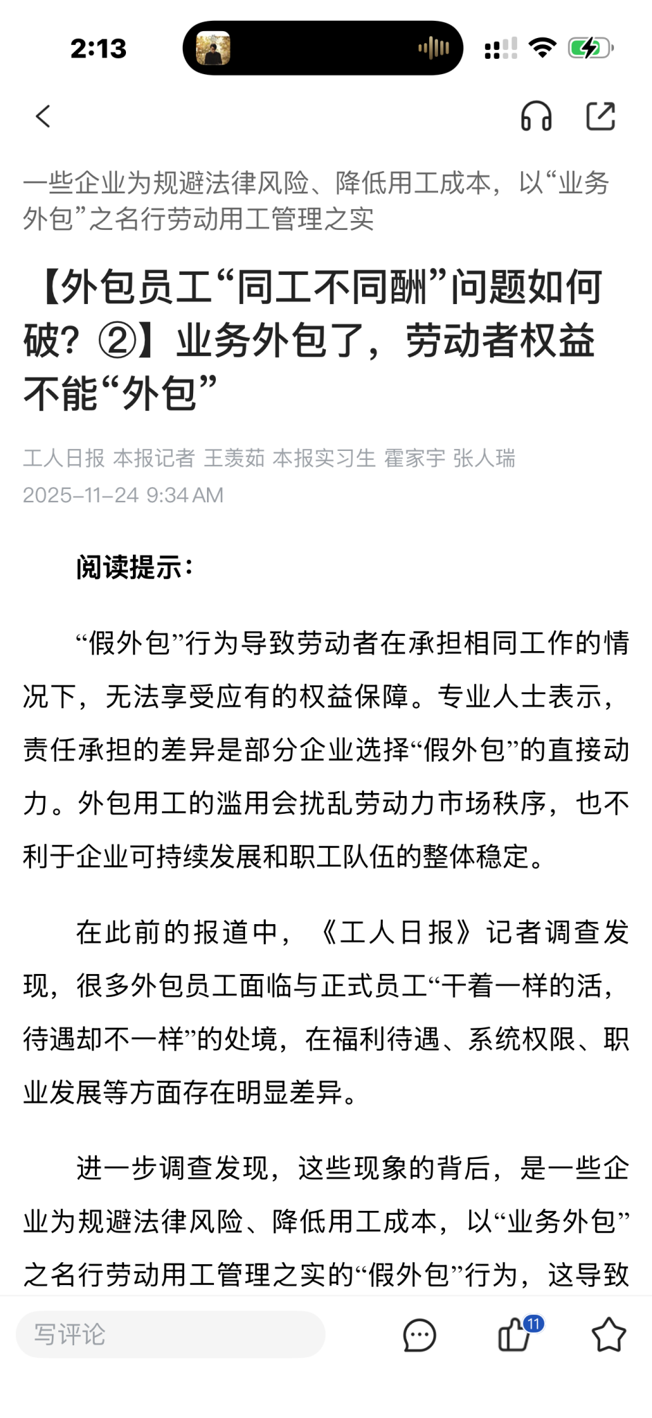
二维码


